2017年8月21日～23日 ③ 21日8時現在
声・主張、記録

沖縄戦の県史、１０年余かけ刊行 資料で裏付けた集大成
朝日新聞デジタル木村司2017年8月20日13時41分
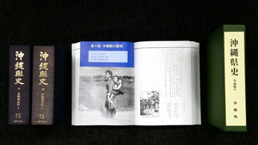新たに刊行された沖縄県史（中央と右）と本土復帰前後にまとめられた沖縄戦記録２冊（左の２冊）
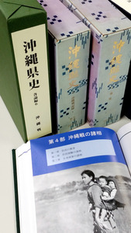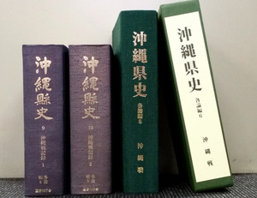
沖縄県民の４人に１人が亡くなったとされる太平洋戦争末期の沖縄戦。住民の証言や日米の資料などから、その実態に迫る「沖縄県史 沖縄戦」が県教育委員会から刊行された。沖縄戦について体系的にまとめた県史の刊行は、４３年ぶり。１０年余りの歳月をかけた執筆者は「現時点での沖縄戦研究の集大成」と話している。
沖縄戦を記録した県史は本土復帰前後の１９７１～７４年、初めて多数の住民証言をまとめた「沖縄戦記録」など３冊が刊行された。これを原典として、県平和祈念資料館の展示など、県民にとっての「正史」が編まれてきた。
今回は、その後に積み重ねられてきた市町村や自治会の証言収集、日米の資料収集、最新の研究成果を踏まえ、０５年に「沖縄戦部会」として編纂（へんさん）を開始。県内外の研究者３７人が全８２４ページにまとめた。
５部１７章７２節にわたる記述…

世界の戦争を間近に見続けた。だから語れる言葉がある
朝日新聞デジタル聞き手・渡辺丘2017年8月20日11時29分
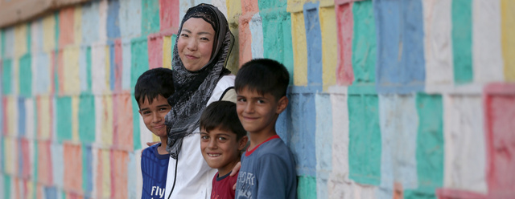国境なき医師団で看護師として活動する白川優子さん。撮影をしていると地元の子どもたちが寄ってきて、ともに写真に納まった＝７月１７日、イラク北部アルビル、杉本康弘撮影
国境なき医師団で看護師として活動する白川優子さん＝７月１７日、イラク北部アルビル、杉本康弘撮影
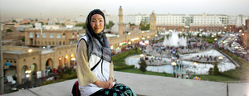
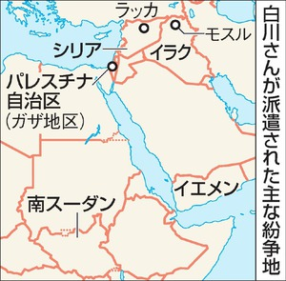
■国境なき医師団の看護師、白川優子さん
世界の激戦地にばかり派遣され、人道支援に奔走する日本人がいる。戦争や天災など医療が必要な地域にスタッフを派遣する国際ＮＧＯ「国境なき医師団（ＭＳＦ）」の看護師、白川優子さん（４３）。今はシリア北部ラッカ近郊で活動中だ。現代の戦争の悲劇を間近で見続け、平和を保ち続けることの大切さを日本社会にも訴える。
――過激派組織「イスラム国」（ＩＳ）が最大拠点としたイラク北部モスルで今年６～７月、緊急医療支援を行いました。
「病院に銃弾や爆発で傷ついた人、ＩＳ戦闘員の自爆攻撃に巻き込まれた人が次々と運ばれてきました。手術室の看護師長として技術の指導をし、多い日には１０件の手術に立ち会いました。約４キロ離れた旧市街の前線の爆発の煙が見え、砲撃音が聞こえました」
「イラク人の患者だけでなく、医師も看護師も誰もが３年にわたるＩＳ支配の被害者でした。みんなが親しい誰かを亡くし、恐怖を感じ、傷ついたからこそ、患者の痛みがよく分かる。人間愛の深さを感じました。ある日、ＩＳの戦闘員の子どもが運ばれてきました。外国出身の両親が自爆テロで死亡し、幼児も手足をやけどしていました。多くのイラク人にとってＩＳは憎しみの対象なのに、言葉も通じず怖がる幼児に、『子どもには罪が無い』と愛情を持って接していました。公平に医療を行う病院としては当然ですが、私は涙をこらえられませんでした」
――２０１２年と１３年に３カ月ずつ活動したシリアでは、病院も危険にさらされています。
「アサド政権はＭＳＦの国内での活動を認めていないため、シリア北部の反体制派支配地域に周辺国から入りました。非正規に入るしかなく、医療活動自体が命がけです。ＭＳＦのジャケットも着られず、看板も立てられない。それでも、たくさんの患者がうわさを聞きつけ、やって来ました。ある日、病院の上空を政権軍の航空機が旋回し、近くに弾を６発落としました。ものすごい震動で、死ぬかと思ったけれど、医師は患者の手術を止めませんでした」
――１２～１６年に計４回派遣されたイエメンはどうでしたか。
「１２年、内戦下のイエメンでは、米国などがテロリスト掃討作戦として無人機で空爆していました。（国際テロ組織）アルカイダ系武装組織の幹部が殺されたとき、攻撃側はお祭り騒ぎでしたが、その陰で多くの市民が深い傷を負いました。内臓が出ていたり、手足がもぎ取られたりしていました」
「今の戦争は、サウジアラビアとイランの『代理戦争』とも言われていますが、一般市民は大変な貧困に苦しんでいます。お風呂に入れず、服もボロボロ。栄養失調が深刻で、けがを治療しても、なかなか治りません。コレラがいま流行しているのも驚きません。シリアやイラクと違って、国際社会に注目されず、援助も足りない。戦争が終わる兆しすら見えません」
◇
――南スーダンでは戦争を一番身近に感じたそうですね。
「１４年２月、北部マラカルに入ると、突然、戦争が始まりました。早朝のドカーンという音から砲撃音がずっと続き、戦争に巻き込まれたという感じがしました。国連の敷地内に逃れて、防空壕（ごう）を出たり入ったり。５０度を超す気温の中、ビスケットや缶詰を食べ、ナイル川の水に塩素を入れて飲んだ。たくさんのけが人が運ばれてきて、どんどん亡くなります。遺体をバッグに入れて、せめて日付と性別と推定年齢を書きました」
「約２週間で砲撃音が止まり、空港も開放されたけど、街中の病院に残された患者の確認に向かいました。国連の敷地から出た瞬間に目にしたものは遺体、遺体、遺体。でも、危険を覚悟して行って良かった。生きている患者がいたんです。毎日行って９０人以上救出した。南スーダンで戦争は一瞬で始まり、何万人もが難民になり、亡くなるという現実を見ました」
――１６年に活動したパレスチナ自治区ガザは、イスラエルなどに周囲を封鎖され、「天井のない監獄」とも呼ばれています。
「私が行ったときは紛争状態ではなかったけれど、世界一巨大な『監獄』というのは本当にその通りと思いました。人々は『次の戦争はいつか』『いつ検問が開くのか』ということばかり話している。狭いガザに１９０万人が閉じ込められ、外に出られない。立派な大学があり、教育レベルも高いけれど、その後の仕事がない。それでストレスがたまって、抗議行動をするわけです。イスラエル兵に足を撃たれ、治療を終わった人がまた撃たれて来る。睡眠薬ばかり飲んでいる人もいた。私は足の治療をするだけではダメだと思いました。待合室で話を聞く機会をつくると、自分たちの心の内を聞いてくれたと感謝されました」
【続きあり】

原爆部品運搬の米艦、深海で発見 1945年フィリピン沖で沈没
共同通信2017/8/20 15:25
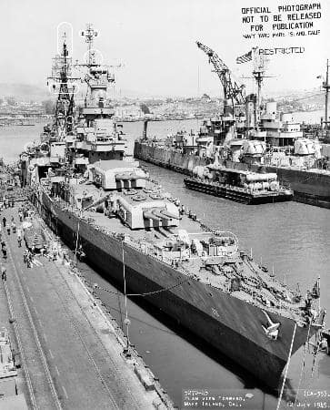
米カリフォルニア州の海軍造船所で修理を終えた巡洋艦インディアナポリス＝1945年7月12日撮影（米海軍提供・ロイター＝共同）
【ニューヨーク共同】第2次大戦末期の1945年7月30日、フィリピン沖で旧日本軍の攻撃を受け沈没した米巡洋艦インディアナポリスの船体が、深さ約5500メートルの海底で見つかった。米海軍が19日発表した。同艦は沈没直前、原爆の部品を運搬する極秘任務に従事。この部品を使った原爆は広島に投下された。
発見したのは米マイクロソフトの共同創業者で資産家のポール・アレン氏の調査チーム。従来考えられていた海域よりも西方に沈没した可能性が高いという情報に基づき、最新機器を使って捜索した。
米海軍は「現場の深さを考えれば重大な発見だ」と指摘した。

自民党 有志議員１４人が「南京大虐殺記念日」で意見書
毎日新聞2017年8月20日 16時12分(最終更新 8月20日 16時12分)
衛藤征士郎元衆院副議長ら自民党の有志議員１４人が、カナダ東部オンタリオ州で「南京大虐殺記念日」を制定する動きがあるとして、州議会に「関係国間で好ましくない論争を引き起こす可能性がある」と懸念を伝える意見書を送付した。党関係者が２０日、明らかにした。
旧日本軍が南京を占領した１２月１３日を「南京大虐殺記念日」と定める法案が州議会に提出されたことを受けた対応。外交筋によると、９月からの州議会で法案を審議する可能性があるという。有志議員側は「放置しておくと、歴史問題を巡る新たな火種になる」（党中堅）として、外務省にも対応を求めている。（共同）

南京大虐殺巡りカナダ州議会に意見書 自民有志14人
日経新聞2017/8/20 19:54
衛藤征士郎元衆院副議長ら自民党の有志議員14人が、カナダ東部オンタリオ州で「南京大虐殺記念日」を制定する動きがあるとして、州議会に「関係国間で好ましくない論争を引き起こす可能性がある」と懸念を伝える意見書を送付した。党関係者が20日、明らかにした。
旧日本軍が南京を占領した12月13日を「南京大虐殺記念日」と定める法案が州議会に提出された。中国系の議員が提案した。外交筋によると、９月からの州議会で法案を審議する可能性があるという。有志議員側は「放置しておくと、歴史問題を巡る新たな火種になる」（党中堅）として、外務省にも対応を求めている。
６月16日付で出された英文の意見書は、記念日が制定されれば日本人や日系カナダ人への風当たりが強くなり、政治的緊張が生じると強調。当時の犠牲者数に関する日中間の論争を念頭に「日本の立場は中国の主張と異なる。両国の歴史家に解決を委ねるべきだ」として、慎重に対処するよう促した。
有志議員には、衛藤氏のほか、衛藤晟一首相補佐官、阿達雅志・外交部会長らが名を連ねる。外務省が州議会への働き掛けに慎重なため、議員側で説得を試みることにした。外務省内には「日本政府が前面に出ると、中国もこれに対

